### 附件3

### 广宗县青年就业见习岗位申请资料

**本人携带身份证及毕业证原件**到提交以下各项纸质版资料：

1.**填写好**的《广宗县青年就业见习岗位申请表》和《广宗县青年就业见习人员承诺书》**各1份**，身份证和毕业证**复印件各1份**，近期免冠小二寸**蓝底照片1张**。

2.自行查询社保参保情况**并截图打印**纸质版**（共三个）**。

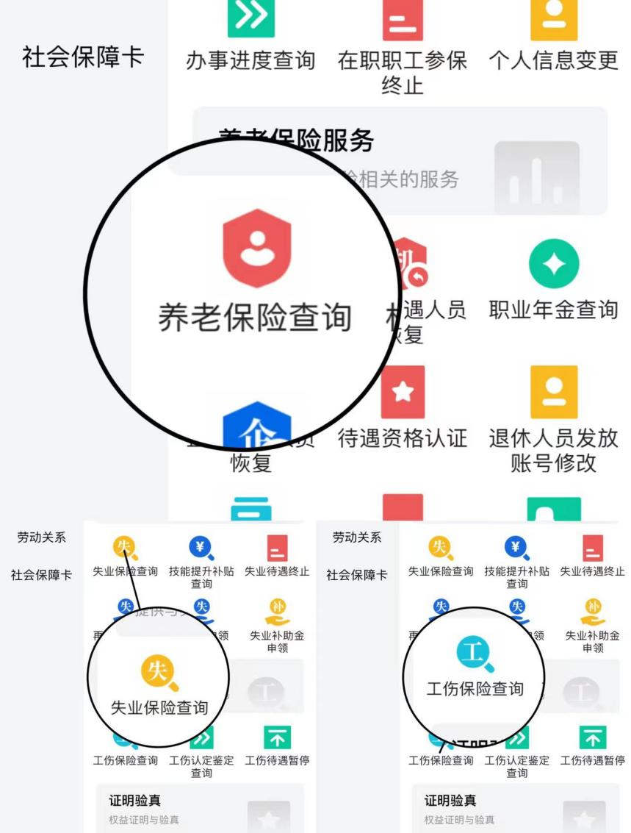打开河北人社app，点击服务→社会保障→养老保险查询、失业保险查询、工伤保险查询

**注意：养老保险、工伤保险、失业保险三项均需出示查询结果。**

3.查询在企业投资任职情况及本人名下是否存在营业执照情况**并截图打印**纸质版**（共两个）。**

微信搜索电子营业执照小程序，按下图步骤进行查询。

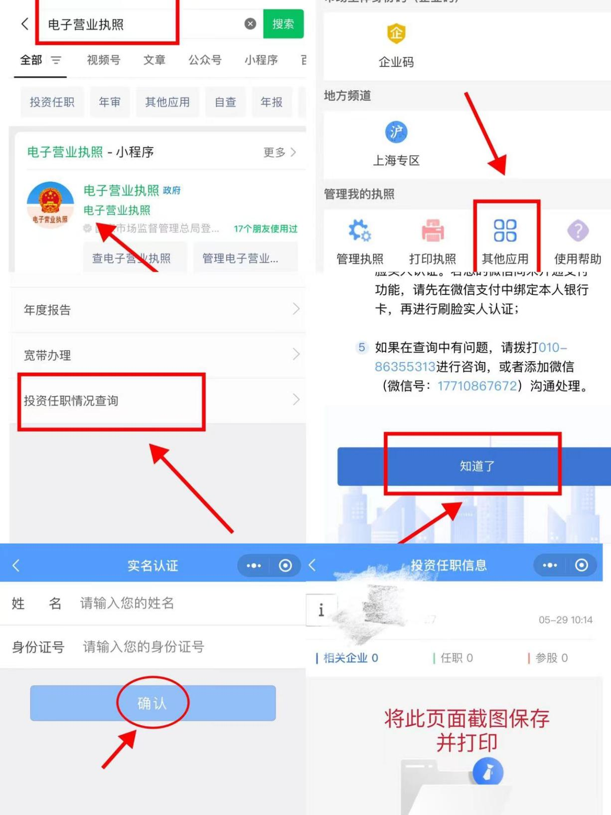

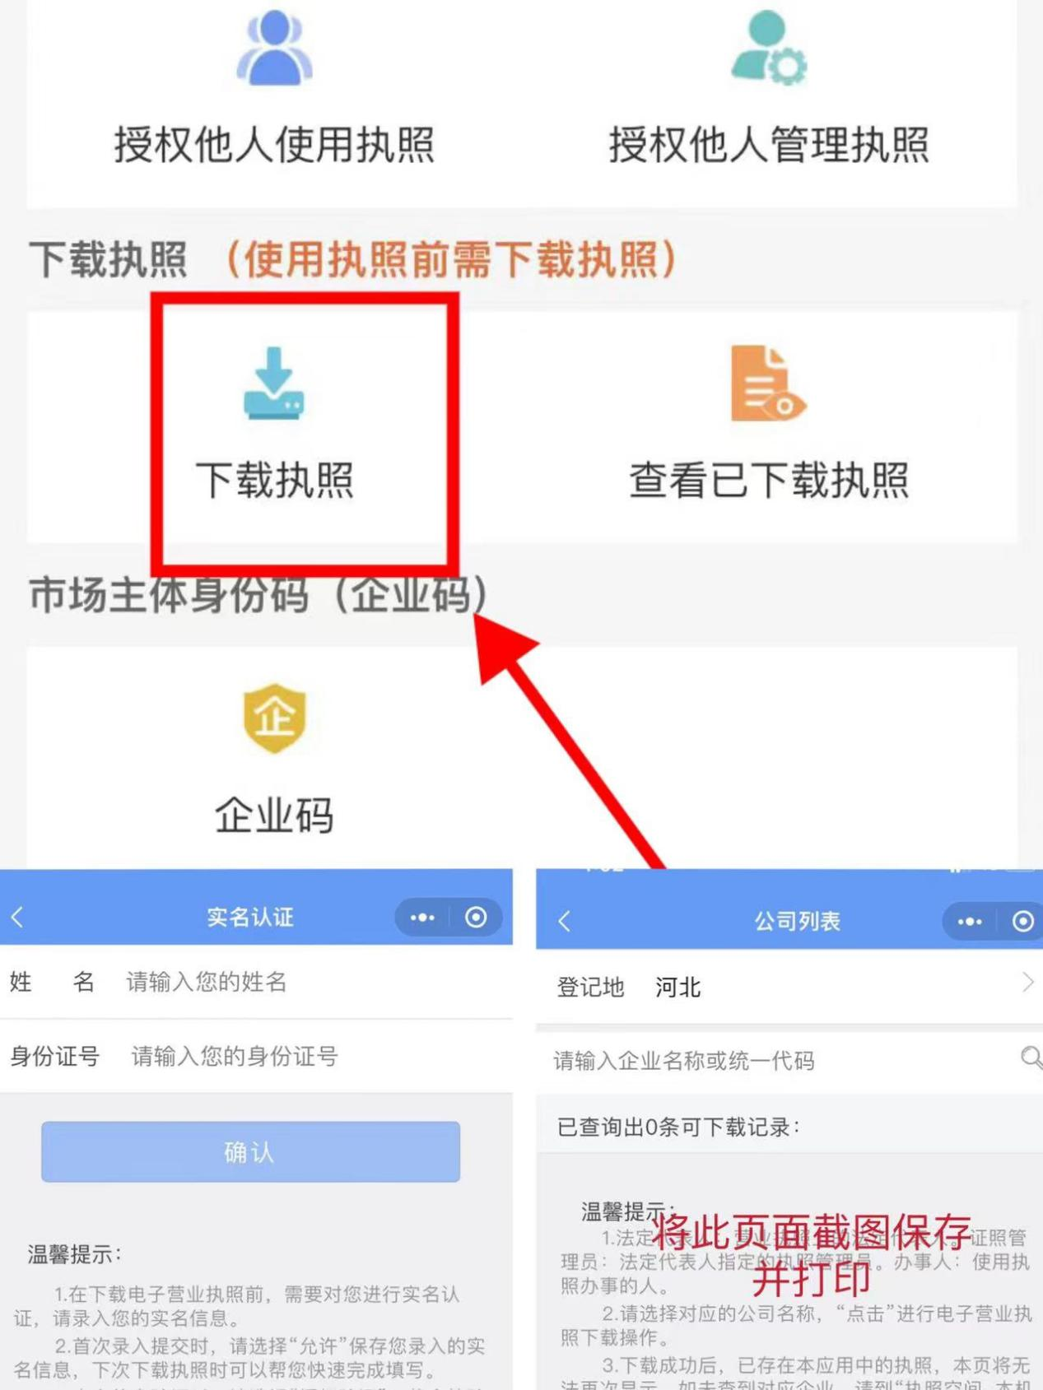

4.申领就业创业证。

**未就业全日制高校毕业生：**登录河北人社APP→登录→服务→就业创业→就业创业证申领

（1）领证人员分类据实选择，应届毕业生选择毕业学年未就业高校毕业生，其他人员选择其他；

（2）户籍地址和常住地址选择到社区、村，城镇户口的选择城镇居民；

（3）审批机构选择------邢台市---广宗县。

下载就业创业证：首页→我要查→就失业登记查询，**下载电子证并打印出来**。

**16-24周岁失业青年：**登录河北人社APP→登录→首页→我要办→失业登记

（1）户籍地和常住地选择到社区、村；

（2）失业时间：选自己的失业时间；

（3）失业原因：选择对应的失业情况选项；

（4）是否申领失业保险金：领取过失业保险金点击是，未领取过失业保险金点击否；

（5）审批机构选择------邢台市---广宗县--点击下方登记。

下载就业创业证：首页→我要查→就失业登记查询，**下载电子证并打印出来。**

